感受巨变看改革

----阜阳颍州区城市风貌巨变
姓名：刘巍炜 学号：20071799
指导教师：崔建霞
摘要：通过实地考察自己家乡城市风貌的变化，切身感受改革开放带来的巨大成果，在实践中认识国情，认识社会，明确改革开放的重要性及其巨大成果，确定坚持改革开放的决心与信心。实地拍摄照片，听年长的长辈回忆以前的城市面貌，切身实地的多看、多听、多感受家乡面貌的变化，同时采集城市发展的数据资料，从理性和感性两方面感受改革开放对家乡的贡献。在交谈、拍摄、回忆、采集资料中，我不得不承认改革开放的春风给家乡带来活力与希望。没有改革开放，绝不会发展成现在这样。
关键词：改革开放，交通运输，食与住，城市容貌
前言：
实践的主题是从城市风貌这一小方面记录家乡的变化，小中见大，体现出改革开发对城市发展的不可磨灭的作用。时值改革开放30年，我想亲身亲历地记录一些家乡的变化，在暑假这个时间，多走走家乡，多看看变化，多与年长的人交流，从而切身实地的感受改革开发的重要性，坚定改革开放必将带领我们富强的信心与决心，同时扩充自己对改革开放的认识。
正文：
2008年，是中国不能忘却的一年。在经历了许多灾难，却用坚强与爱面对、迎接的过程中，我们迎来改革开放30周年。暑假，自然要亲身感受一下它的成就。百闻不如一见，既然想要感受家乡是否发生巨大的变化，不实地走走是没有说服力的。回家的时候经过火车站，觉得真是漂亮，既然是想多看看家乡，就先去火车站吧。到了火车站，它的变化令我咋舌，真的很大很漂亮很干净，以前好像不是这样的。原来，去年这里进行了改造。查过资料之后知道，去年阜阳站进行了全面改造，原先的5条线3座站台扩大为9条线5座站台，接发列车能力提高了80%，运输能力一提高，票源也更充足了。去年车站经过全面改造，车站里的候车面积达到1.18万平方米，扩大了一倍。车站广场上建起了2个景观式候车棚，面积2592平方米，基本能够满足旅客的候车需求。加上车站改造后建起了宽大的无柱雨棚站台，遇到雨天可以提前引导旅客进入站台等候，或者提前将列车“调”进站，利用车厢“以车待候”，在雨雪天，旅客也不用露天候车了。在票务方面，阜阳站按照“返程预订，锁定客流；送票下乡，稳定客流；广场售票，留住客流；分区售票，方便客流；色彩标识，引导客流”的原则组织实施。 我关注阜阳火车站不仅因为它很大很漂亮，更重要的是，阜阳火车站是全国重要的铁路枢纽，尤其在民工的运输上。阜阳站质的飞跃与民工潮的风起云涌息息相关。民工潮，这一中国改革开放后的独特社会现象，对铁路运输部门，对广袤的农村大地，乃至于对整个中国社会都产生了强烈的震撼。阜阳站1993年不过是皖北青阜支线一个尽头二等小站，年发送旅客151万人。10余年后，这里奇迹般的发展成为连接青阜、商阜、阜淮、阜九、漯阜5条铁路线的一等大客运站，年发送旅客逾590万人次,其中仅春运40天发送以民工为主的旅客达150万人。仅这十年，火车站就发生如此大的变化，跟改革开放有不可割舍的关系。首先，改革开放的春风对沿海城市等产生巨大影响，城市建设步调迅速，而这造成了民工潮这一独特的社会现象，大量的民工涌向城市，运输业发展。作为最廉价的运输方式，铁道的发展迅速，这给阜阳站的发展提供一个大的趋势与背景；而阜阳独特的地理位置与发展现状又促进了火车站的发展。交通运输对一个城市的发展至关重要，我相信，未来，阜阳火车站的改变会对城市发展做出更大的贡献。
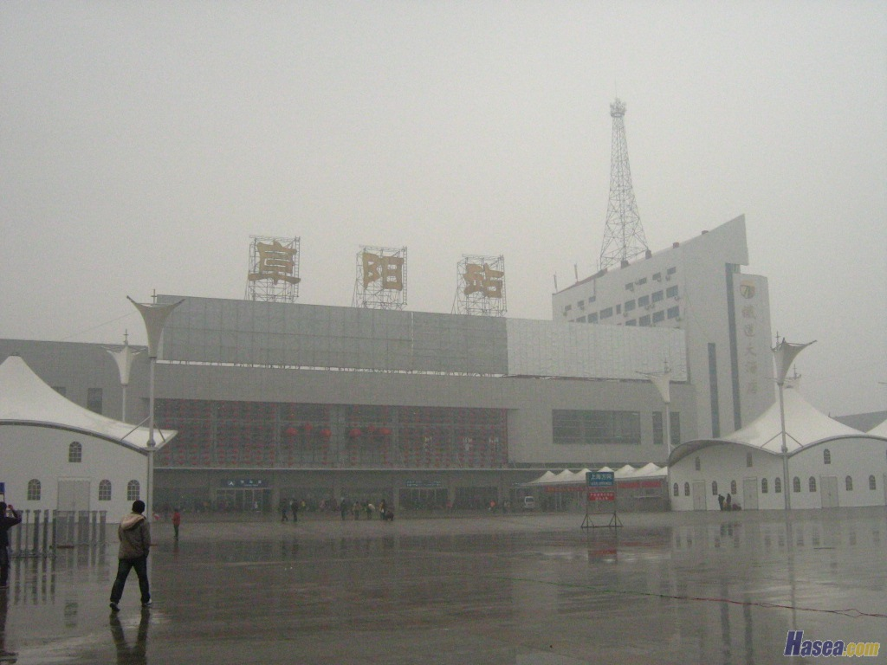
雨中的火车站门口虽然冷清，但干净舒适，站内站外两重天，站内热闹干净
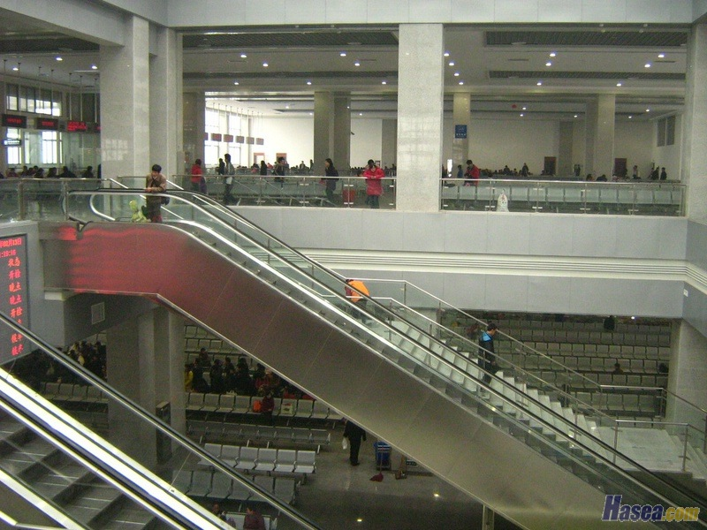
站内干净整齐，令人舒适
既然看了火车，作为城市运输重要载体的公交车就不能不看。成立于１９７２年的阜阳市公交公司，营运车辆已从当初的几辆车，２条营运路线，发展到目前的近５００辆车２０条公交营运线，这对我们这个中小城市已足够居民出行，立体式交通给人们出行带来无比的方便，如今出门步行反而成了健身，滚滚的车轮见证了改革开放对我们这个城市交通运输的变化。
回来后，最大的感受是家乡的城市容貌变化很大，变得很干净，污水治理，城市绿化带，开放公园，文娱广场，只三十年，变化就如此大，已退休多年的阜阳汽车保养厂的老职工唐运鹏老人是一位见证了阜阳面貌变化的老者。哪怕不是老者，只是外出工作的年轻人也因这变化而惊喜。在家乡论坛中，我遇到这样一个人对家乡面貌变化的惊喜描述：“我发现我的城市变的漂亮了，或正如蛹退壳一样地在蜕变着...作为一普通的市井小民,为自己家乡的变化自然看在眼里,悦在心中了. 记得前几年刚回家乡的时候，对阜阳这个小城没有一丝的好感.从硬件建设和环境上是最直观最容易让人发现的.那时的整体感觉是:脏,乱,落后.前些年阜阳的环境是，二环路刚修好的时候,两旁皆是农田,显的荒凉无比,记得曾走路时,让人有种毛骨倏然的感觉,甚至会想到:这是打劫的好场所.而现在看来,它发挥的作用真是不小,若不是有二环的存在,市内的三座大桥早就拥堵成灾了. 再说说文峰公园以及文峰公园往西去的阜临路.前些年闲时曾顺着阜临路的南侧下方的沿路的松树林漫步走过,那时常常发现松树林里搁三差五,错落无致的一些垃圾与臭味，真让人憎恶万分.但现在我回家时,却发现沿阜临路的护城河已经修整,我数年前的期望和设想,竟然就实现了.真是让我惊喜万分...我看到了如愿的结果,的确让我欣喜和欣慰. 再说说之前阜阳的小吃小摊.阜阳的小吃是丰富的.然而前些年在路边经营的小吃点多入牛毛...早晨过后,很多路上狼籍满目,早餐后的筷子,塑料袋,卫生纸足以令人的眼睛被亵渎了.若是再遇上点大风,纸屑,塑料袋随风飞舞,路上尘土足以让你满面尘灰...现在这样的摊点还是存在较多的,不过相比以前是有了改变和进步的了.尤其是夜市的大排挡.以前的大戏院,文昌阁,和古商城南门以及阜王路,都是夜市大排挡,烧烤竹签,龙虾壳,卫生纸,垃圾袋,残饭剩酒...在第二天总是让路人憎恶...现在基本上都集中起来,不再设在路边,让市人既有夜宵的消遣,又不影响市容.作为市民普通的一员,还是很高兴的. 过去的总是过去的.再看看现在的阜阳.南三环已经修好,并以雄伟的姿态扩大了阜阳的翅膀...阜阳的新建小区绿化,让人倍感舒适。硬件和建筑的建设,美化了这个曾破落的小城.文峰公园,清颍公园的修好,给市民带来了休闲的地方.再加上市府广场,北三角,东三角,等几个大的休闲广场的修建,的确给市民提供了很好的休闲环境...的确阜阳在变化着,在朝着美丽的方向变化着....若是再能提速经济的发展,为阜阳提供工业引资,提供就业.也避免了我们市大批的农民兄弟们奔赴在珠三角,长三角一带了。作为阜阳人,我还是愿意一如既往的期望着,阜阳的发展. 阜阳,我为你的变化而欣慰!”
看到这诚挚的描述，我实地感受了一番，惊喜与快乐油然而生。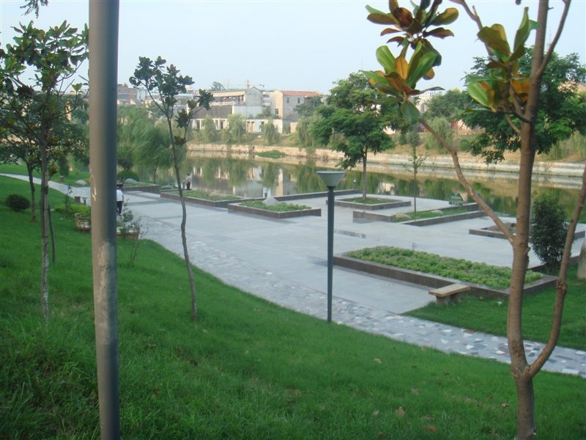
沿河而建的绿化带给人们外出提供好地点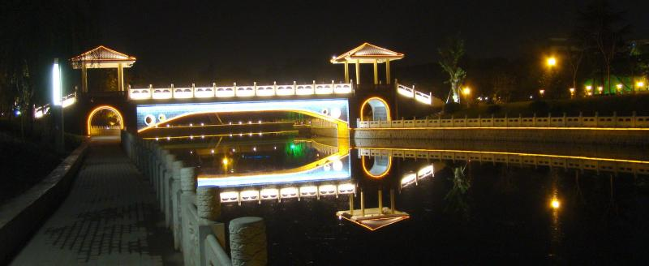护城河的夜景总能吸引市民休闲纳凉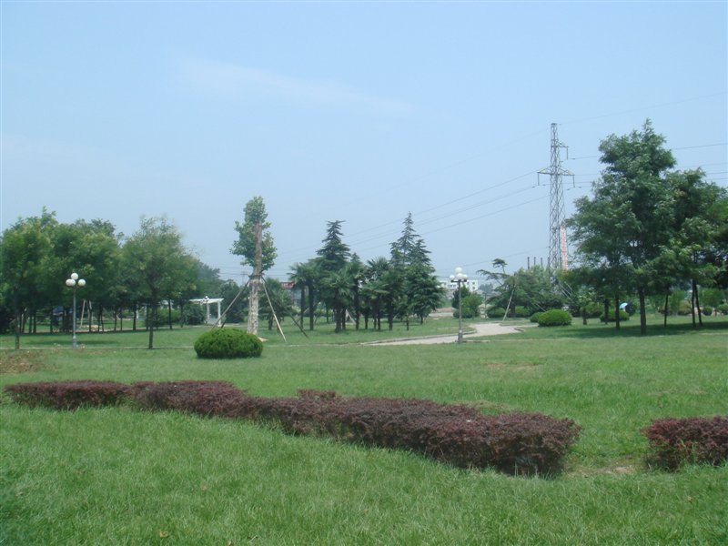开放公园里绿意盎然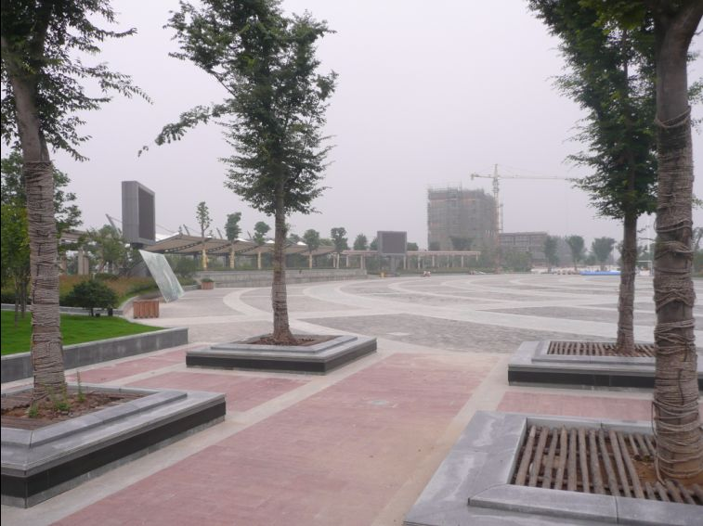
晚上的这热闹非凡，滑板、健美操、太极剑等轮番上演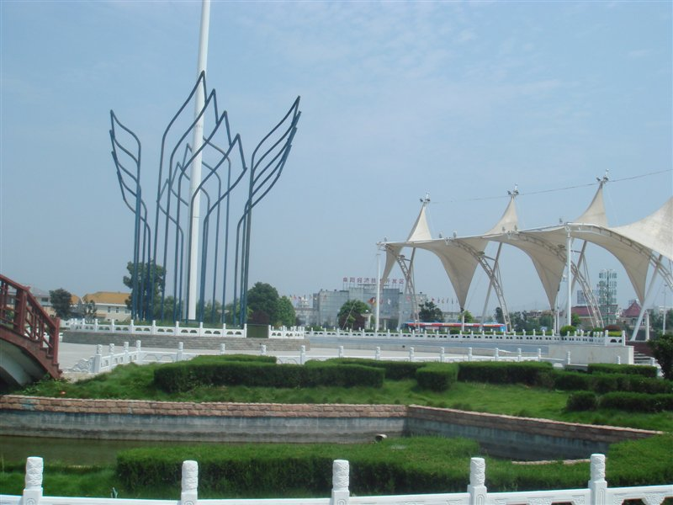
开放公园的又一处美景
已经成功的建设固然让我感动既幸福，但一路上热火朝天的建设景象更让我欣喜。小区，马路，每处都让我欣喜。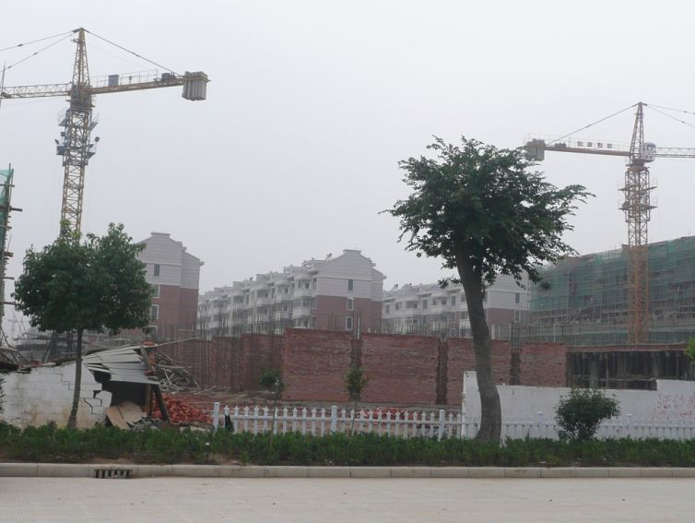
建设后，这个小区一定美丽舒适

回想以前的住房，事实摆在眼前，仅是城市住房这一方面就有翻天覆地的变化。
阜阳是个中小城市，发展一直受到阻碍。看到家乡面貌变化的如此漂亮干净，兴奋高兴之余，我不禁又担心这该不会是面子工程吧。要想真正发展，衣食住行是最明显的。民以食为天，吃的怎么样呢？带着这个疑问，我开始考察吃。这个问题，问上了年纪的奶奶们最合适。而她们最喜欢晚间出来，在开放公园里唠唠家常，对人也很好。谈到这个问题时，一位吴奶奶打开了话阀。“改革开放前，物资少得可怜。”那时，吴奶奶印象最深的就是年末排队购买粮油、食品的情景。平时，大多数家庭的日子都过得紧巴巴的，家家餐桌上的主菜就是自家种的萝卜、大白菜，家家户户都吃自家腌制的咸菜和豆腐乳，只有在逢年过节时才会想到改善一下伙食。过年前的几天里，一大清早，街上到处都是拥挤嘈杂排着长队购物的“长蛇阵”，在寒风中大家手中攥着粮票、油票、糖票、副食品票等各种票证，急切地等待商店大门的敞开，然后潮水般地涌入，购买各种食品。“那时候营业员是大家羡慕的职业，相互间介绍对象时常说对方是卖肉的，如果嫁给他或者娶了她就一辈子不愁吃肉了。”
另位王奶奶说，那时家里都储藏着很多萝卜、白菜，以备下大雪买不到菜时吃，在农村人们都挖有地窖，立冬前就已把萝卜、白菜买好，白菜放在地窖里，萝卜也挖坑埋在地下。一家人整个冬季吃萝卜、白菜都吃烦了，但也没有办法，一则市场上蔬菜的品种本来就很少，再则市民口袋里也没有钱购买。
而现在，一切都变了。1978年十一届三中全会以后，到八十年代末，随着改革开放的深入，各种票证逐渐退出历史舞台，富裕起来的人们，餐桌上也悄然发生着变化。市场里，商品渐渐丰富起来，蔬菜、瓜果、蛋、肉类摆上了货架，人们可以买到相对便宜的蔬菜，很多家庭去菜市场的次数逐渐多了起来。
王奶奶说，过年时，吃得尤其好。那时候，他们家族二三十个人都聚在一起，一般都是由她掌勺，一口气可以做十几道荤素菜：清蒸鲤鱼、木耳炒鸡腿、油焖大虾……摆了满满一大桌，大多以肉类为主，每次饭后都是杯盘狼藉，一家人吃得也非常开心。
吴奶奶说，要说在吃上有大的变化，还应该是上世纪80年代中后期。那时候，工资上涨，市场上的鸡鸭鱼肉大量供应。“既有钱，市场上又有货，我家餐桌上的变化有了大变化，几乎每周都能吃上几次肉。要是家里来客人了，桌子上的鸡鱼肉蛋都少不了。”
“食物品种渐渐丰富，蔬菜、瓜果、蛋、禽、肉、鱼等应有尽有，只要你有钱，到哪儿都能买到你想要的食品。”谈到这个问题，爸爸也有话可说。“90年代中后期，全国各地的一些美食如湘菜、川菜、东北菜等也开始陆续进入阜城。想吃湘菜，就去湘菜馆撮一顿；想尝尝东北菜是什么味道，就上东北菜馆；想吃点辣的，就到川菜馆。”爸爸说，那时候进餐馆尝尝鲜也不是遥不可及的事了，谁家有什么喜庆事，都愿意在饭店摆一桌，又省事又有面子。
“吃不愁了，喝也不愁了，但随之而来的却是吃出了毛病，高血压、肥胖等疾病渐渐多了起来，现在，我跟朋友吃的也不同了。走进超市，各种粮食及熟食、肉、蛋、鱼、蔬菜、水果、牛奶、饮料等应有尽有，目不暇接。人们追求的不单是吃饱吃好，还讲究饮食结构、营养搭配。
家庭主妇们也开始追求健康饮食：蔬菜要吃绿色的，肉禽要吃冷鲜的，连花生油都要找非转基因的。什么食品有营养、什么食品能防衰老、什么食品搭配能够保持身体健康，成为市民津津乐道的话题。除此之外，市场上各种进口水果、反季节蔬菜也很多，一年四季不管生活在城市还是农村，想吃什么瓜果蔬菜，都可以随时买到，在吃的上面还有很多讲究，渐渐“吃”出了文化的味道。
吃是一个城市风貌的物质基础。物质生活无忧，就该关注精神生活了。阜阳市政府“十一·五”重点工程之一，集体育、会展、会议、娱乐、全民健身五项功能于一体的阜阳体育中心目前已正式开工建设。该体育中心规划占地300多亩，位于阜阳师范学院西区西侧；南京路以东、云亭路以西、清河路以南、双清路以北。以“青铜至尊、竞技之花”为设计方案的体育中心项目建设共分两期实施。一期工程占地213亩，主要有三大建筑：一是建400米标准田径场和一面可设4000人座位的看台。二是建45000平方米左右的综合体育馆。其综合体育馆包括能容纳5000人，可承办国际单项室内各类赛事及大型演出的体育馆；近2万平方米的会展中心，可承办大、中、小各类会展；设1200座位的会议大厅，可承办大型影视娱乐活动及可供各类健身的健身馆。三是室外两个共计2万平方米的全民健身广场。一期工程目前已开工建设，计划建设投资2.5亿元。娱乐场所，职教中心，一切设施都在增多中。
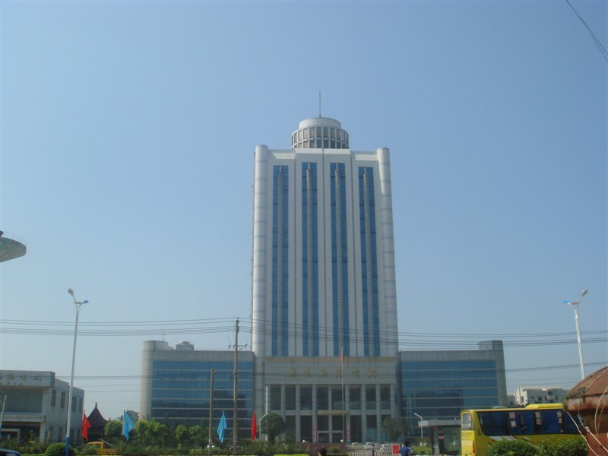 电视台大楼，关注本土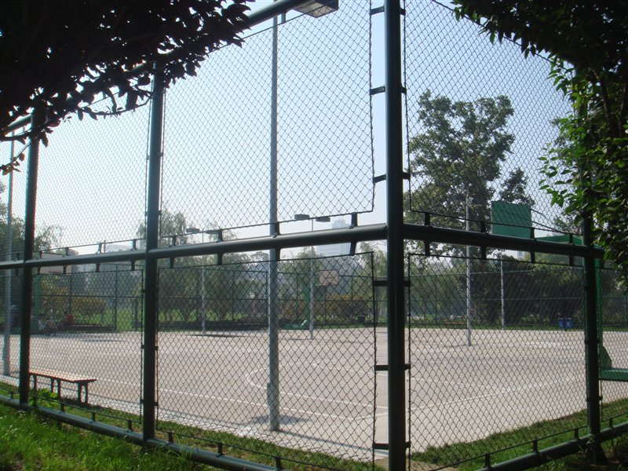
学校中的篮球场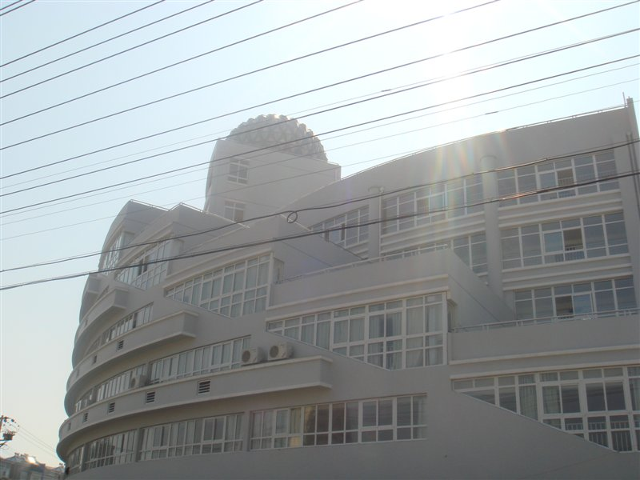
市少年宫，给孩子梦想的翅膀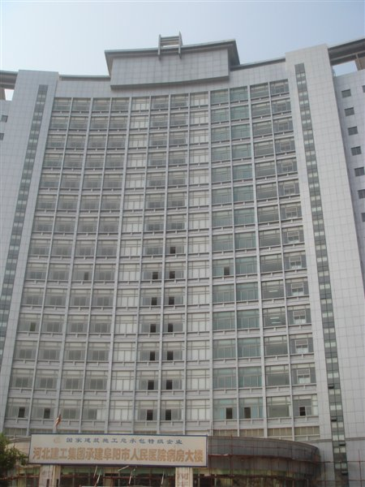
第一医院大楼，患者医疗保障。
家乡变得这样清洁，跟市容建设肯定有关。在改革开放的三十年中，我市不断加大城市建设力度，不断完善城市功能，相继建成一大批以水、路、气、园林等为重点的工程，城市面貌焕然一新，城市的支撑和保障能力进一步增强。2007年末，阜阳建城区面积已达60.7平方公里，城区人口68.2万人，建成区绿化覆盖率26.2%，用水普及率88.1%，污水处理率78.1%，人均城市道路面积12.1平方米，人均公园绿地面积4.5平方米。随着“美化、绿化、净化、硬化、亮化”工作的深入开展，阜阳城乡面貌大为改观，成为全国环境综合整治先进城市。2007年，阜阳市城镇化率达29%，较1978年提高24.5个百分点，年均提高0.8个百分点。不仅如此，我们市为加强城市容貌管理，创建整洁、优美的市容环境，促进文明城市建设，根据国务院《城市市容和环境卫生管理条例》和《安徽省城市市容和环境卫生管理条例》等有关法律法规规定，结合阜阳实际，制定阜阳市城市容貌标准。标准中，将全市人民在有关城市容貌建设方面的权利与义务都清楚地制定出，从道路到公用设施，从建筑物到施工场地，从商场、饭店到车辆，从摊点到集贸市场，从居住小区到园林绿化，从户外卫生到广告标志，从夜景灯饰到公共场所，事无巨细地制作出这一准则，在改革开放的30年后，城市变得美丽。以前，连吃饱都是问题。现在，怎样提高生活质量才是大家关心的问题。
我明白，以自己现在的知识与素质，想深刻理解改革开放还太早。我对这个世界、国家、政治、发展，认知力还是幼稚的孩子。我也承认，在发展中有很多社会问题。但我相信的是，检验真理的标准只能是社会实践，马克思说过：“人的思维是否具有客观的真理性，这并不是一个理论的问题，而是一个实践的问题。人应该在 实践中证明自己思维的真理性，即自己思维的现实性和力量，亦即自己思维的此岸性。关于离开实践的思维是否具有现实性的争论，是一个纯粹经院哲学的问题。毛主席也说：“真理只有一个，而究竟谁发现了真理，不依靠主观的夸张，而依靠客观的实践。只有千百万人民的革命实践，才是检验真理的尺度。”同样，改革开放是好是坏，谁说的都不算，只有实践能证明一切。我的家乡是个中小城市，不是深圳、厦门，不是北京、上海，不拥有良好的条件，改革开放的春风似乎离这儿很远，但即使这样，发展也能用事实说明，更何况深受改革开放影响的地方。所以，中国的改革开放已成为了一场真正的革命，它发自深层、严肃而不可逆转。它不是理论，它从上到下地改变着华夏大地，是对整个中国产生影响，而不是仅仅影响某些地方，中国人的生活方式在开放中发生了结构性变革。这是因为，改革开放是邓小平理论的重要组成部分，中国社会主义建设的一项根本方针。改革，包括经济体制改革，即把高度集中的计划经济体制改革成为社会主义市场经济体制；政治体制改革，包括发展民主，加强法制，实现政企分开、精简机构，完善民主监督制度，维护安定团结。开放，主要指对外开放，在广泛意义上还包括对内开放。它是从里到外的深刻变革。
对内改革，从历史上可以证明，在决定一个国家，一个民族的命运是至关重要的。商鞅变法，法国革命等许多史实已经从实践证明。而任何一个民族，一个国家，都要学习别的民族，别的国家的长处，学习人家的先进科学技术。古代的中国，谁与争锋，但闭关锁国之后，被外国硬生生地用大炮打破，开始了屈辱的百年历史；新中国成立后，一度排斥国外，错失了发展的大好时机。而30年改革开放的成果证明，中国改革开放成就斐然，通过这个大改革、大开放，实现了三个伟大的转折： 第一个伟大转折就是从高度集中的计划经济体制向充满生机和活力的社会主义市场经济体制转变；第二个伟大转折是从封建半封建的社会向全方位开放的社会转变；第三个伟大转折是人民的生活从温饱转向基本小康的社会转变。 如果没有改革开放就不可能实现三个伟大转变，我的家乡不会趁着改革开放的春风，对内改革，对外招商引资，人民生活好了，才会关注精神生活，才会追求舒适生活，才有机会致力发展成“美化、绿化、净化、硬化、亮化”的城市。我相信，改革开放是发展中国特色社会主义和中华民族伟大复兴的必经之路，只有改革开放，才能发展中国，改革是必由之路，是当代中国命运的抉择，如果不改革开放，不可能发展中国。
当然，我的认识太浅薄了，但中国是富有智慧的民族，从古至今都是。我们一直走富有自己特色的路，错了立即改正,绝不会坚持错误，毁了自己，改革开放也不例外。改革开放中，中国的政治制度实现了权力下放，各省拥有了更大的自主权。个人在寻找工作、签署劳动合同、开办企业、人才流动和获得个人财产方面都拥有了更大自由。因此，家乡政府才会下大力气改善市容，治理污水，根据自己的实际发展，虽然慢些，也会有一些问题，但是根据实际进行的，是我们主动制定决策，根据自己的实际向前发展的。
因此，我们有理由坚信：自从建国以来，没有什么能像改革开放那样如此彻底地改变着中国，改变着我的家乡。如果说建立中华人民共和国意味着中国人民站起来了，那么改革开放则真正表明中国人民沿着社会主义的光明大道走起来，跑起来了。虽然改革开放也带来了一些问题，但它仍然注定是中国历史上浓重的一笔。首先，改革开放对经济的影响最明显、最彻底，我们的体会也最深。改革开放就如催化剂一样，推动着中国经济爆炸式地增长。我国经济从一度濒于崩溃的边缘发展到总量跃至世界第四、进出口总额位居世界第三，人民生活从温饱不足发展到总体小康，政治建设、文化建设、社会建设取得举世瞩目的成就，建设服务型政府的呼声越来越高，这又进一步推动经济的稳定、健康发展，这从人们的吃，行等可以明显看出。吴奶奶、王奶奶的幸福离不开它。再次，改革开放带来的经济奇迹就为社会的发展提供了物质保障。改革开放以来，我国的教育事业突飞猛进，现已成为世界第一教育大国，为经济建设输送了大批优秀人才。我国的各种社会保障也逐渐完善，各种福利制度逐步实施。经济的发展给我们带来了更多的收入，穿上了体面而漂亮的衣服，住上了宽敞舒适的房子，用上了各种家电，吃着更丰富而美味的食品，喝着多滋多味的饮料，享受着高科技的医疗服务，玩着各种有趣的电子游戏，做着各种精彩的体育运动，交通工具多样化、便捷化，通讯工具普遍化……这些都颠覆着旧的传统观念，冲击着旧的社会结构，推动着新的充满活力的社会结构的形成,家乡风貌才会变化。
当然，改革开放也有它的问题，经济改革进入了深水区、金融改革暗礁横生、政治改革方兴未艾、医疗改革尚待破题、国企垄断痼疾难改、分配矛盾日益尖锐、中国的微笑可能被外人误读……自己的家乡发展过慢，贫富差距大等等，但不容置疑的事实告诉我们，改革开放是必由之路，前景光明。因为，改革开放的精髓是解放思想，实事求是。根据新时期的社会问题，进行新时期的思想解放，深入贯彻落实科学发展观，继续深化改革开放。对外加强开放广度和深度，提高开放型经济水平。把“引进来”和“走出去”更好结合起来，扩大开放领域，优化开放结构，提高开放质量，完善内外联动、互利共赢、安全高效的开放型经济体系，形成经济全球化条件下参与国际经济合作和竞争新优势。对内加强能源资源节约和生态环境保护，增强发展协调性，努力使经济又好又快发展，实现可持续发展。既要通过发展增加社会物质财富、不断改善人民生活，又要通过发展保障社会公平正义、不断促进社会和谐。以经济建设为中心，但不是唯经济发展为中心，高的GDP并不是我们的目标。建设和谐社会为目标，坚持以人为本，科学发展，努力使经济更加发展、文化更加繁荣、政治更加民主、社会更加和谐，人民生活更加殷实。30年的成果，我有理由相信，改革开放能实现这些伟大的目标。因为以中国人的智慧，与时俱进地进行改革开放并不是难事。智慧加上方法，是成功的保证。

[1]李子鹏.阜阳五十年[M]阜阳：阜阳统计局，1999.121~ 324
[2]光明日报，1978，5.1
[3]改革开放30年[M]北京：中国广播电视台出版社，2008.234~435

访谈提纲
30年前的伙食，现在的伙食
30年中饭桌上的变化，饮食方式的变化
农贸市场、超市等所卖东西的变化
对现在生活的感触，对未来的期望

照片
火车站内外
新建小区与以前破旧的房子
颍州区绿化改建成果
颍州区文化广场、标志性建筑等

